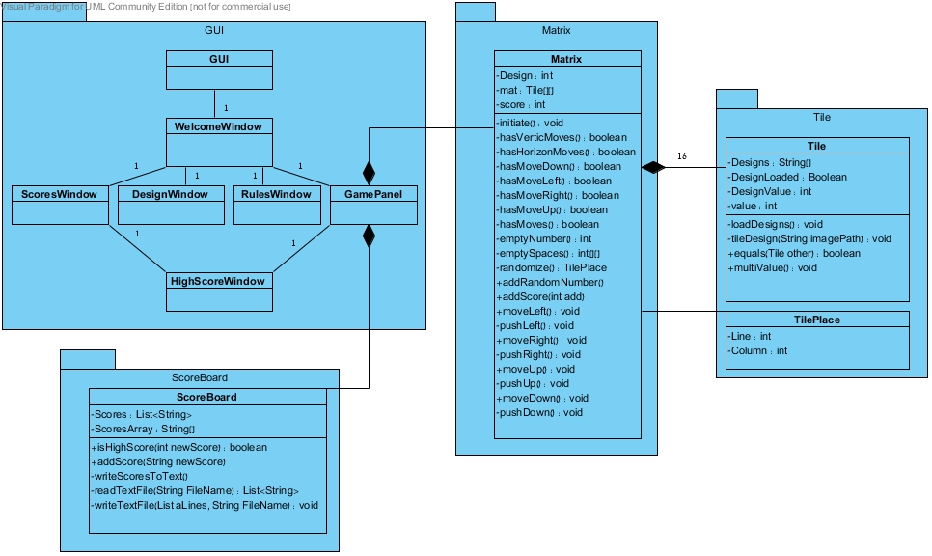אור פפו 305278202

רעות בן-שי 308489012